Gutschein
für
_______________
über eine
Führung auf der
Fraueninsel
mit
Monika Huber

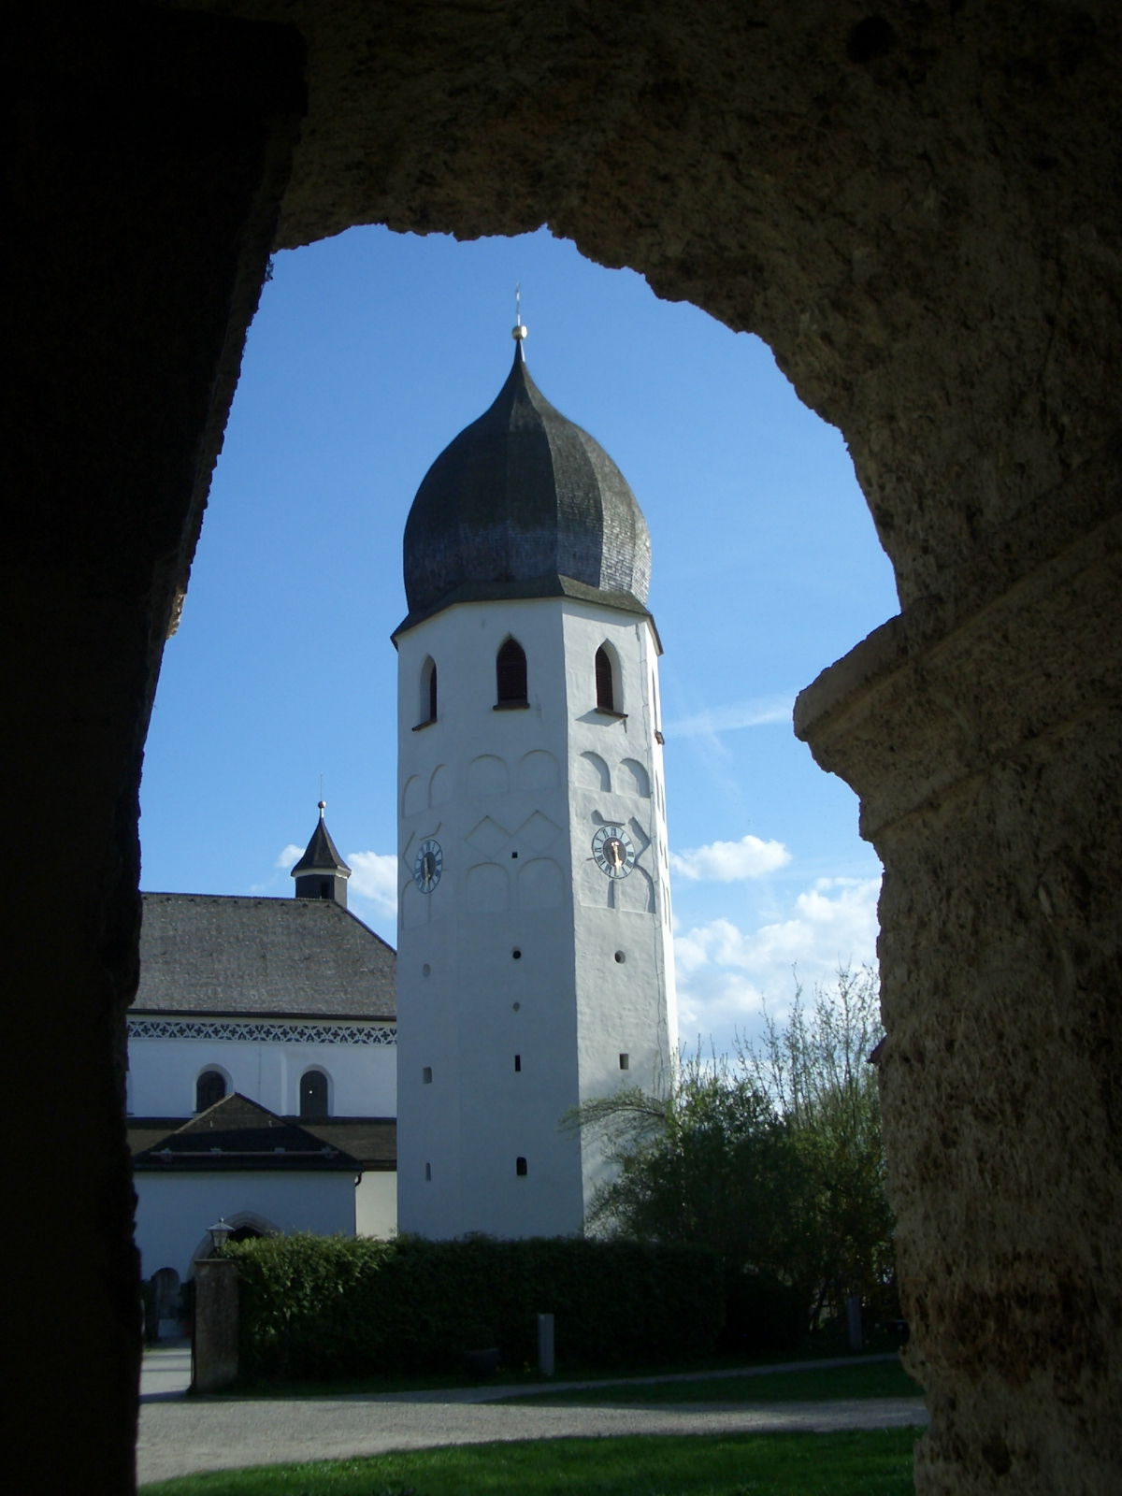

Terminvereinbarung unter www.inselfuehrung-fraueninsel.de
oder Tel. 0163/1835283 bzw. 08054/322

